Antwoorden Speelproblemen 181 – 190
© Bridge Office
Auteur: Thijs Op het Roodt

De biedingen, spellen en spelinformatie
in dit document zijn gemaakt met:
Bridge Office MBMP

Ik ben er mij heel goed van bewust dat er meer wegen naar Rome leiden.
Er zullen best andere mogelijkheden zijn, om een speelprobleem aan te pakken of op te lossen.
Ik vind het dan wel leuk, dat u het probleem hééft opgelost.
En dat is ook de bedoeling van deze boekjes. Doel dus bereikt. Heel veel plezier en succes.

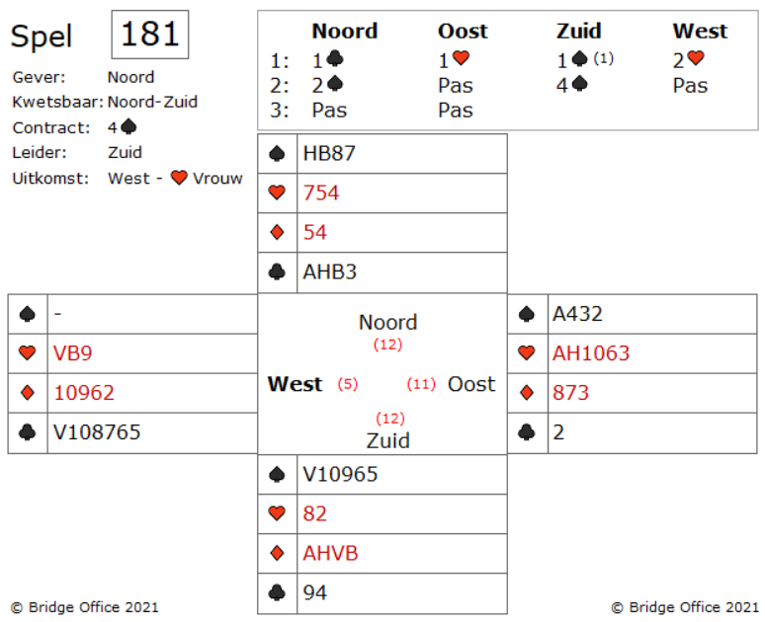
Oost vist naar een introever in de klaveren.
Hij weet dat west harten boer heeft en dat zal dan ook de entree in west zijn, die er dan voor zorgt dat oost zij introever krijgt.

Zuid kan proberen de troeven te halen, maar dat gaat niet lukken.
Want ga er maar van uit dat oost schoppen aas en kleine schoppen heeft, om klaveren mee te troeven.
Maar er is een beter plan dat zeker kansrijk is.
Het lijkt een beetje op de "Sissors Coupe", waar u de entree bij de tegenpartij wegspeelt.
Zou dat hier gaan lukken?
Daar gaan we.
Ruiten aas. Kleine ruiten in de dummy.
Ruiten heer. Kleine ruiten in de dummy.
Ruiten vrouw. Harten weg in de dummy.
Ruiten boer. Harten weg in de dummy.
De ruiten boer wordt in oost getroefd. Maar zijn klaveren introever krijgt hij niet meer.
Is toch een eerlijke ruil. Of niet?
Het plannetje heeft gewerkt.
Weer zo eentje, waarvan je denkt: Daar doen wij het voor.
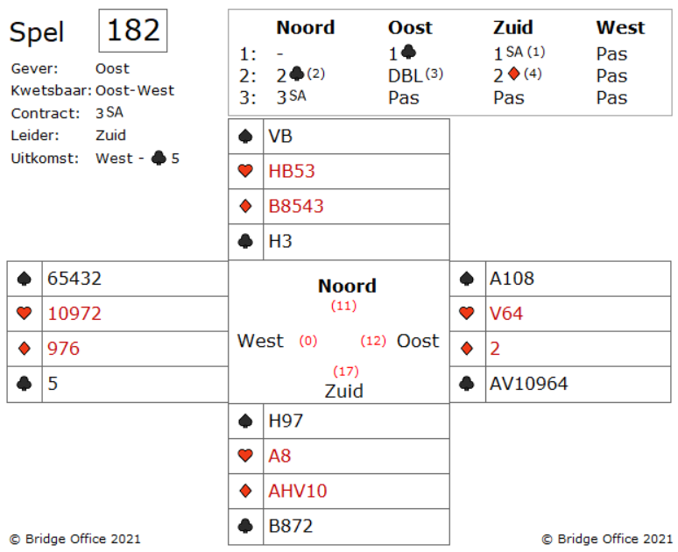
Dat u als zuid er rekening mee moet houden, dat oost alle punten heeft.
Om uw contract veilig te stellen, speelt u nu vijf keer ruiten.
En let goed op, wat oost af gaat gooien.
Oost bekent een keer de ruiten.
Speelt dan schoppen acht en schoppen tien bij.
Op de laatste twee ruiten speelt oost klaveren vier en harten vier bij.
En nu?
U weet dat oost alle over gebleven punten heeft.
Hij had een zes kaart klaveren. Hij heeft een drie kaart schoppen. Twee heeft hij er afgegooid en hij heeft schoppen aas. Hij had een ruiten. En harten vier heeft hij afgegooid.
Hij heeft dus nog schoppen aas, harten vrouw met een andere harten en twee klaveren.
Dus niet meer snijden op harten vrouw maar gewoon harten aas en harten heer.
En zie, op harten heer valt harten vrouw.

Let wel op. Wanneer oost twee klaveren op de ruiten afgooit, dat u dan een schoppen afgeeft.
Maar er daar dan weer minimaal twee voor terug krijgt.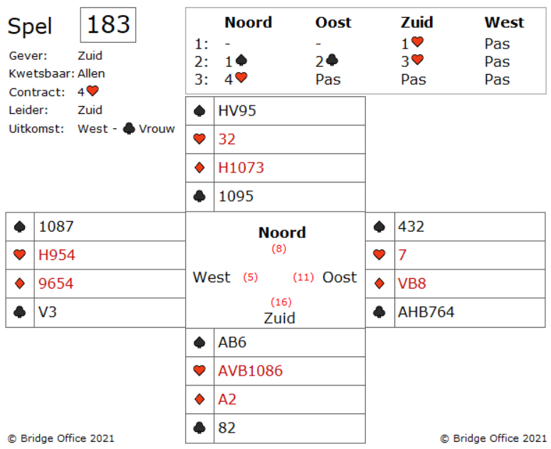
De dummy ziet er best aardig uit. Hij heeft maar twee kleine harten, dus oost kan best harten boer of harten tien hebben, waardoor een tweede harten slag kunt krijgen.
ook heeft de dummy drie kleine klaveren. Misschien ook nog twee klaveren slagen.

Oost vindt uw klaveren start prima een neemt uw vrouw over met de heer.
Speelt klaveren aas die hij ook mag houden en speelt nu een kleine klaveren.
Zuid troeft met harten vrouw. En nu weet u, dat zuid down gaat in vier harten.
Ook al zou zuid alle andere harten hebben die u niet ziet.
U gaat nog een paar slagen maken.
Ziet u ook hoe? Wel geduldig zijn.
Wanneer u over troeft, dan komt zuid dadelijk aan slag.
Haalt alle troeven op en maakt zijn tien slagen.
Dus niet over troeven. Laat hem harten vrouw maar maken.
Maar het is wel belangrijk wat u afgooit.
Wat moet u afgooien?
Schoppen of ruiten?
Gooi een schoppen af.
Doet u dat niet, dan kunt op het eind nog ingegooid worden en maakt zuid alsnog zijn vier harten.
Ziet u hoe? Zo niet. Probeer maar eens.
Kleine hint. Op schoppen aas verdwijnt schoppen heer.
De rest mag u zelf doen.
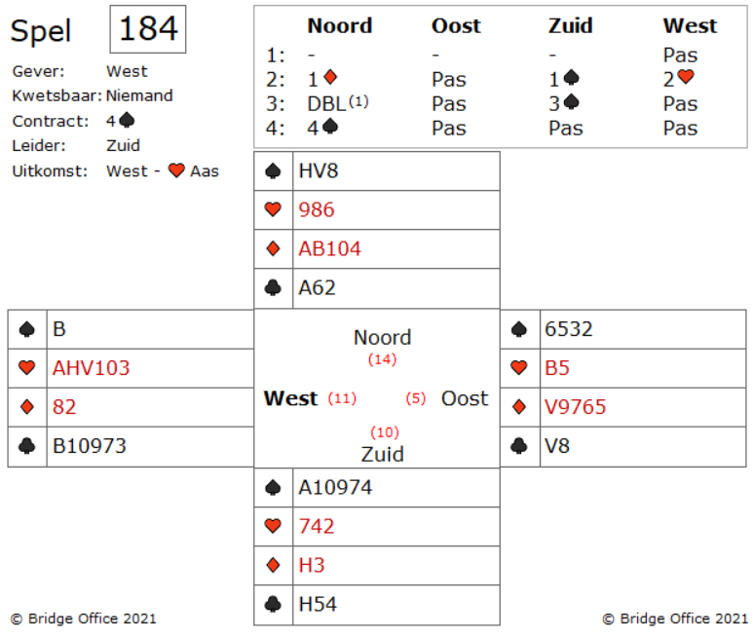
U wint klaveren boer in uw hand en speelt een klein troef naar de heer in de dummy.
Daar komt in west schoppen boer. Leuk. Maar dan heeft oost vier troeven.
Voor dat u nu alle troeven gaat ophalen, moet toch iets bedenken om die vervelende klaveren verliezer kwijt te worden.
De enige manier lijkt mij op de ruiten. Maar hoe speelt u die nu?
Als u weet waar ruiten vrouw zit, dan zou u deze vier schoppen kunnen maken.
Kunt u zeggen waar ruiten vrouw zit?
Het altijd een kwestie van de juiste vragen stellen en te beantwoorden.
Kunt u zich de bieding nog herinneren? Waar kwam west mee uit?
Wat heeft west op de laatste slagen gedaan?
Hoeveel punten heeft west laten zien?
Hebt u deze vragen beantwoordt, dan weet u waar ruiten vrouw zit.
Eigenlijk is het al voldoende wanneer u de punten van west telt.
Harten aas, heer, vrouw. Klaveren boer en schoppen boer.
Dat zijn elf punten.
Zou west ook nog ruiten vrouw hebben, dan zou west geopend hebben. Toch?
En nu begint u maar troef trekken.
Spel dan ruiten heer en kleine ruiten naar de aas van de dummy.
Speel ruiten boer en wanneer oost niet de vrouw speelt, dan gooit u uw verliezende klaveren weg.
Speelt west wel ruiten vrouw, dan troeft u en gaat met klaveren terug naar de dummy.
Op ruiten tien verdwijnt dan de verliezende klaveren.
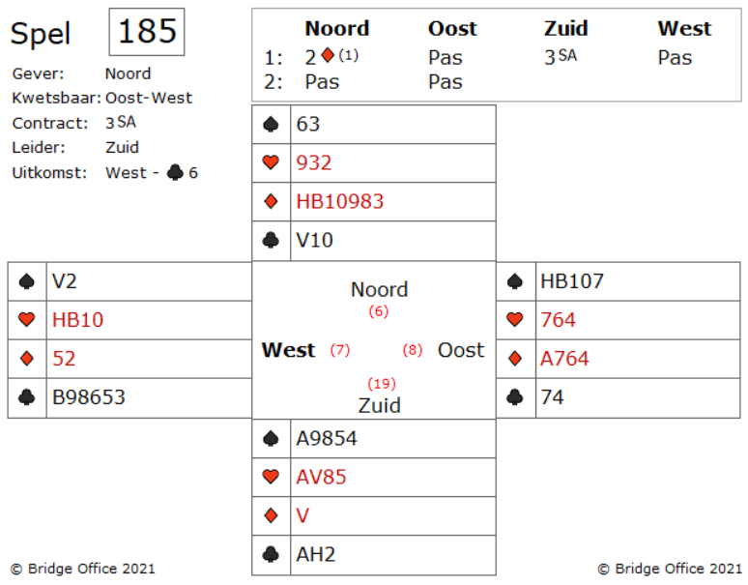
Uw plan is heel simpel. Maar ben wel voorzichtig.
West komt uit met klaveren zes, de tien in de dummy en de vier in oost.

Wat nu?
Neem de uitkomst met klaveren heer of klaveren aas.
Speel nu ruiten vrouw.
Neem met ruiten heer de vrouw over.
Speelt oost niet ruiten aas, dan gaat u verder met ruiten, tot dat of oost of west ruiten aas bijspeelt.
U zorgvuldig bewaarde klaveren vrouw is de entree voor de overige ruiten.
Simpeler kan bridge niet zijn.
Het is in dit spel, dat je de slag die je eigenlijk al hebt, over moet nemen.
Laat u noord klaveren tien houden, dan moet u als zuid klaveren twee bijspelen en kunt u niet meer naar noord oversteken.
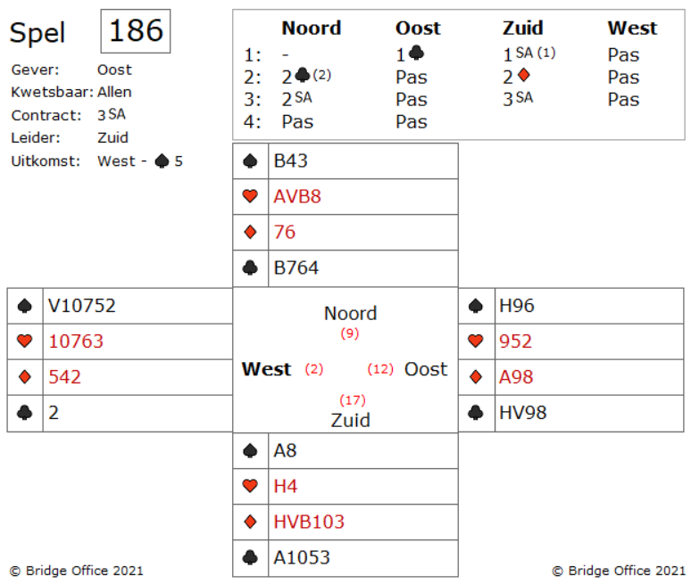

U weet dat het de vierde van boven is, of de regel van elf. Er gaan dus zes kaarten boven de vijf.
De dummy heeft er eentje en u heeft er drie. Dus zuid heeft twee kaarten die hoger zijn dan de vijf.
U gaat dus de heer of de negen spelen. Weet u nu welke schoppen u moet spelen?
Schoppen heer is goed, wanneer west schoppen aas en schoppen vrouw heeft.
De negen is goed, wanneer west schoppen vrouw heeft.
Weten op het moment nog niet meer.
Maar nog steeds geen idee? Gewoon een vraag. Hoeveel punten heeft zuid? Daar gaan we.
Noord bood twee sans Atout, dat wil zeggen dat hij maximaal zit. Noord heeft dus negen punten. Zou hij er tien hebben, dan zou hij meteen 3 sans Atout geboden hebben.
Oost heeft een opening met twaalf punten. Zuid heeft dus zestien of zeventien punten.
Daarom kan west maximaal 3 punten hebben. Dat zou dan schoppen heer moeten zijn, maar dat kan niet. West heeft dus maar twee punten en je mag ervan uit gaan dat het schoppen vrouw is.
Dan weet u nu, welke schoppen dat u moet spelen.
Dus niet blind, derde man doet wat hij kan.
Schoppen negen is zorgt ervoor dat zuid down zal gaan.
Neemt zuid niet, speel dan schoppen heer na.
Anders blokkeert u dadelijk de schoppen van west.
Neemt zuid wel en u komt aan slag, dan is het schoppen heer en dan schoppen zes.
U maakt als oost-west dus vier schoppen slagen en ruiten aas.
Eentje down.
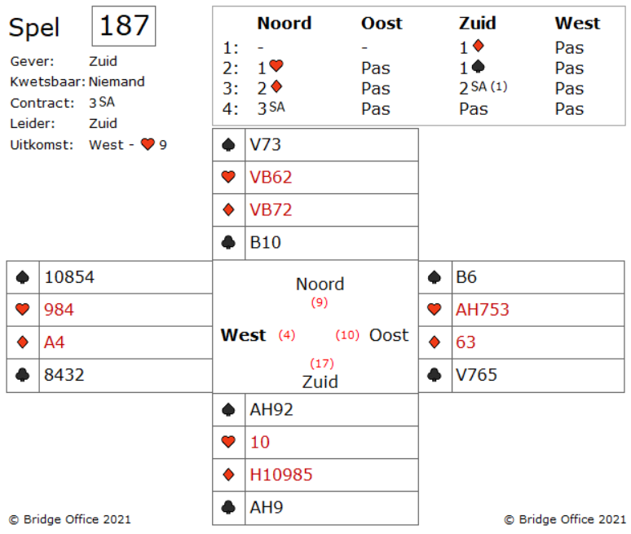
U als oost weet met bijna honderd procent zekerheid, dat zuid harten tien heeft.
Wanneer u een kleine harten speelt als oost, dan west twee keer aan slag komen om door de harten van de dummy te spelen.
Maar u als oost kunt hier een trucje uithalen.
U neemt met harten heer, zodat zuid niet zijn harten tien maakt. En nu komt het.
U speelt een kleine harten terug naar de harten acht van west.
Want als zuid alleen de tien heeft, moet west de acht hebben. Toch?
Wanneer zuid de acht neemt en west zou aan slag komen, dan kan hij weer harten inspelen voor de harten van oost.

Maar als wij een wakkere zuid hebben, dan laat hij oost de harten acht houden.
Hij blijft in de dummy dan met harten vrouw en harten boer zitten.
Mocht west zijn derde harten spelen, dan zal oost de harten boer over moeten nemen en blijft noord met harten vrouw achter.

Maar op deze manier tegen te spelen, hebt u kans dat u deze drie sans Atout down speelt.
Trouwens een zeer goede uitkomst van west.
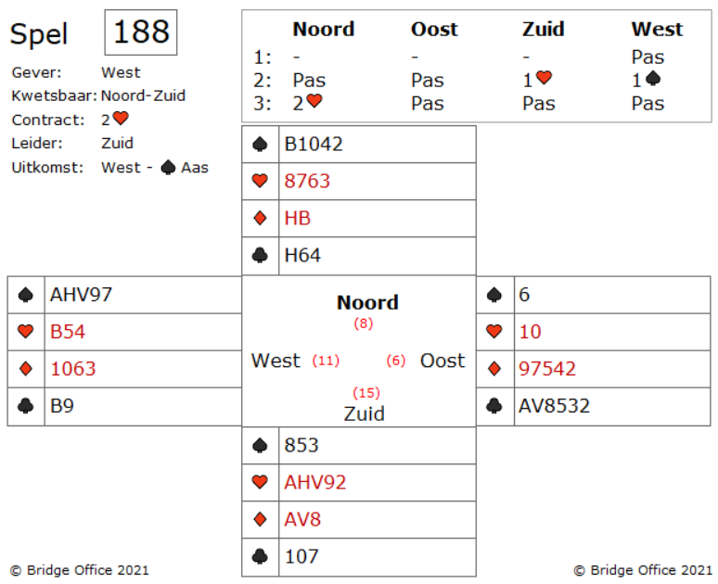

Het ziet er naar uit dat u acht slagen gaat maken.
Vijf harten slagen en drie ruiten slagen.
Wat denkt u? Heeft west klaveren aas of heeft oost klaveren aas?
Ik kan u vertellen dat oost klaveren aas heeft. Zou west klaveren aas hebben, dan had west geopend en niet gepast. Ook het hoog laag bijspelen van oost op de schoppen van west, vraagt om klaveren.

Dat is niet zo mooi.
Troeft u harten tien over en harten boer met twee kleintjes zitten nog bij west, dan maakt u maar 4 harten slagen en 3 ruiten slagen. U heeft al drie schoppen slagen afgegeven.
Er dreigen twee klaveren verliezers. En er dreigt een harten verliezer.

Heeft u een oplossing voor dit probleem? Ja toch?
U gooit op vierde schoppen van west een verliezende klaveren af.
Zo beschermt u uw hoge troeven en kan harten boer niet gemaakt worden.
Tevens bent u zeker van uw slagen.

Jammer dat west niet goed heeft opgelet. Hoog-laag in klaveren door oost.
Wanneer west in plaats van zijn vierde schoppen, klaveren boer had gespeeld, dan had hij altijd een harten slag gekregen. Oost - west maken dan 3 schoppen slagen, twee klaveren slagen en een troefslag. Down voor zuid. 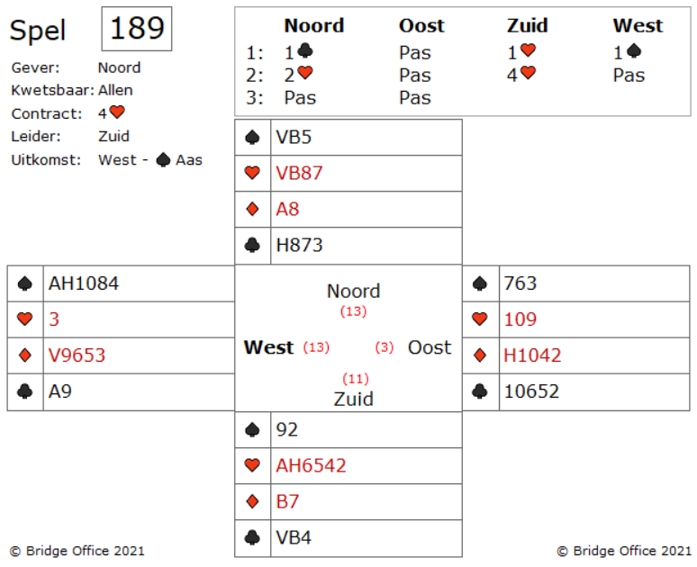
Als zuid heeft u een kleine kans.
Die gaan wij ook gebruiken.
Het zit hem in de schoppen die u op de eerste slag bijspeelt.
Wanneer west in de tweede slag schoppen heer speelt, dan is schoppen vrouw in noord goed, om uw verliezende ruiten af te gooien.
Ondanks dat oost, west heeft laten weten dat hij niet geïnteresseerd is in schoppen, zou het zomaar een singelton kunnen zijn van oost.
En dan kan oost de derde schoppen troeven.
U als zuid kunt helpen, om west op die gedachte te brengen.
Speel niet zomaar de laagste schoppen bij, maar speel schoppen negen.
Zuid heeft schoppen drie van oost natuurlijk gezien.
Maar hij moet gaan denken.
Stel dat oost schoppen drie en schoppen twee heeft.
Dan moet hij schoppen heer naspelen en oost de derde schoppen laten troeven door oost.
Schoppen drie is dan hoogste schoppen van oost en is dus aanmoedigend.
Door schoppen negen te spelen, kunt u west op het verkeerde been zetten.
Speelt u klakkeloos schoppen twee bij op de eerste slag, dan is schoppen drie van oost afwijzen.
Door de negen te spelen, promoveert de drie misschien naar aanmoedigen.
Want u wilt natuurlijk, dat west ook schoppen heer speelt.

In de praktijk werkte dit. West speelde schoppen heer en zuid maakte zijn vier harten.
Dan krijg je als zuid toch een lekker gevoel. Of niet?
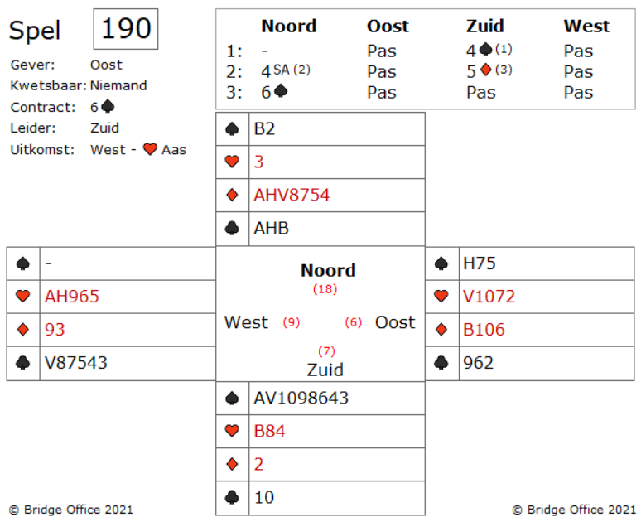

Schoppen heer niet krijgen doet toch wel pijn.
U moet uw partner west ervan door dringen, dat hij, ondanks dat noord gaat troeven de harten door speelt.
Dan kan zuid maar een keer de schoppen vanuit noord spelen en u maakt dan schoppen heer toch.
Het komt er dus nu op aan welke afspraken u heeft gemaakt over het aan en afwijzen.
En natuurlijk hoe u naar elkaar luistert.
In dat laatste zit vaak het probleem.
Geef op harten aas vooral een duidelijk aanmoedigingssignaal, zodat west er niet onderuit kan om harten te vervolgen. Niet een af ander slappe aanmoediging.

